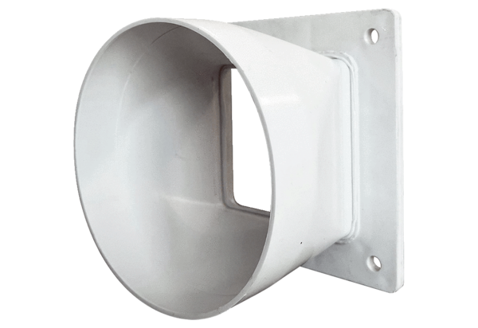Переходник URRI GR 16Комплект поставки: 1 штукАссортимент: C
Номер артикула: 0073.0311Изготовитель: MAICO

